**1.3 pre-emphasis.**

Пред-искажение это способ усилить только высокочастотные составляющие сигнала, не затрагивая при этом низкочастотные. Пред-искажение работает путём усиления высокочастотной энергии каждый раз, когда происходит переход в данных. Фронты данных содержат высокочастотные составляющие. Фронты сигнала ухудшаются с потерей высокочастотных составляющих. Простая схема пред-искажения может быть построена из two-tap фильтра с конечной импульсной характеристикой (FIR). Схема работает путём сравнения предыдущего переданного бита данных с текущим битом данных, здесь схемный блок $Z^{-1}$ обеспечивает задержку на один бит данных. Если задержанный бит и текущий бит имеют одинаковый уровень, текущий бит передается как нормальный уровень. Если эти два бита отличаются, текущий бит передается с большим коэффициентом усиления. Рисунок 1-4 показывает блок-схему FIR-фильтра и соответствующие формы сигналов.

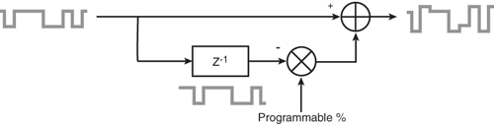

Рисунок 1-4 Блок схема FIR-фильтра пред-искажения, в которой процент пред-искажения программируется.

Схема пред-искажения в первую очередь предназначена для преодоления частотно-зависимого ослабления.

**1.3.1 Измерения пред-искажения.**

Есть много разных методов измерения пред-искажения. Хотя не важно следовать определенному методу измерения, инженеру важно понимать конкретное определение при моделировании его или её системы. Например, на рисунке 1-5 показан метод измерения пред-искажения, используемый в программируемых логических устройствах Altera. Осциллограмма ниже является частью дифференциального сигнала.

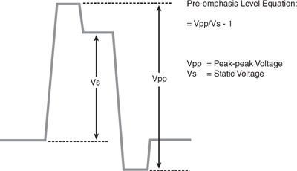

Рисунок 1-5 определение формы волны пред-искажения.

Схема пред-искажения внутри современных программируемых устройств, таких как Altera Stratix, имеет архитектуру, которая может быть динамически запрограммирована в один из пяти различных уровней пред-искажения. Точное значение пред-искажения не может быть задано заранее, поскольку каждому устройству требуется процент пред-искажения, который зависит от мощности выходного сигнала и характеристик тракта передачи. Таблица 1-2 показывает пять возможных программируемых уровней пред-искажения для дифференциального сигнала (VOD) 800мВ.

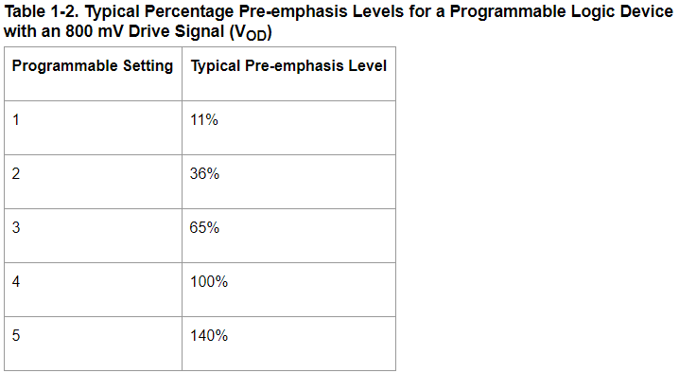

**1.3.2 Эквализация приёмника.**

Альтернативой пред-искажению является эквализация приёмника, которая обеспечивает функциональность в приёмнике, чтобы помочь преодолеть потери в среде передачи высокочастотного сигнала. Эквализация приёмника действует как фильтр верхних частот и усилитель данных, когда они поступают в приёмник.

По сути, эквалайзер искажает принятые данные, исправляя искажение сигнала, вызванное высокочастотными потерями. Это позволяет приёмнику восстановить сигнал и успешно его интерпретировать. Внешняя эквализация приёмника может быть реализована с помощью цепей внешнего фильтра. Однако для этих фильтров требуются дополнительные компоненты с дополнительными печатными дорожками и печатными отводами, которые требуют тщательного проектирования, чтобы избежать проблем с целостностью сигнала. Кроме того, фиксированную схему фильтра трудно адаптировать к различным потерям.

Некоторые современные цифровые устройства уже содержат эквализацию в приёмнике. В ряде программируемых логических устройств функция выравнивания является динамически управляемой. Настройка эквалайзера обычно зависит от приложения и от среды. Например, для 40-дюймовой печатной платы FR4 эквалайзер приёмника будет иметь усиление 9дБ. Кроме того, разброс данных может быть преодолен, когда эквалайзер спроектирован так, чтобы отсекать нежелательные частотные составляющие, которые размазывают символы. Эквалайзер возвращает символы в их форму и время, минимизируя или устраняя PJD.